伊豆住民限定！
ママ達が子供を連れて気軽に集まれる場所を提供します！
小さい子供を連れての外食は周りの目が気になったり、かといってお友達の家だと気を使ったりしませんか？また、下田は児童館などないので、雨の日に連れていける場所もない・・・
そんな悩みを抱えるママ達が、気軽に利用できる場所があったら・・・と思い、コテージをレンタルスペースとして貸し出しする事にしました。

◆基本的な貸し出し期間 平日１０時～１６時
土日祝をご希望の場合は、ご利用日の５日前以降にご連絡をお願い致します。
７月、８月、年末年始は、宿泊のご予約が入る可能性がある為、レンタルを中止する場合があります。

◆料金（１人あたり）税込
・2020年３月まで～（お試し期間中）
大人 1,000円
小学生 500円 小学生未満 無料
・4月以降～
大人 1人 1,000円
小学生 500円 小学生未満 200円

◆飲食物持ち込みOK！
Sunnyside caféでもピザやポテトなど、デリバリーできますので、お気軽にご連絡下さい。
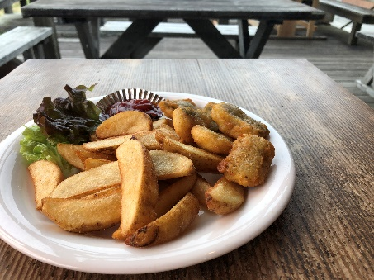
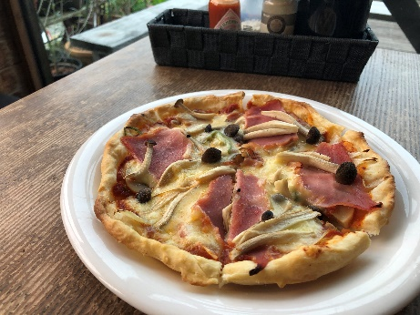

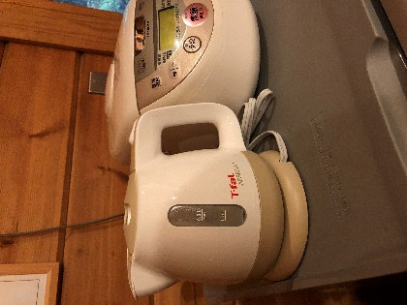
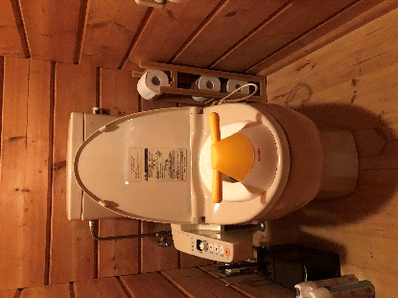
◆お子様用の備品ご用意しています。
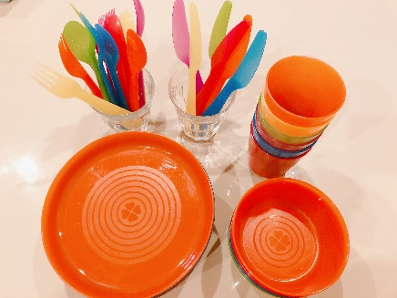

プラスチック食器 トイレ便座 電気ケトル
◆おもちゃは、０歳～４歳ぐらいまでのおもちゃをご用意しています。
（こちらの中から、月齢に合わせて貸出したいと思います）
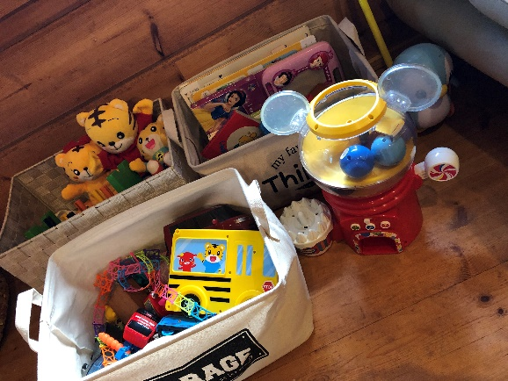

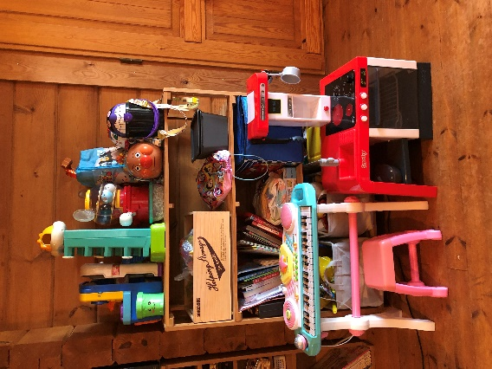

◆お昼寝用や授乳にベッドルームご利用できます。
（しっかりとしたベッドメイクはしませんので、ご了承ください。）

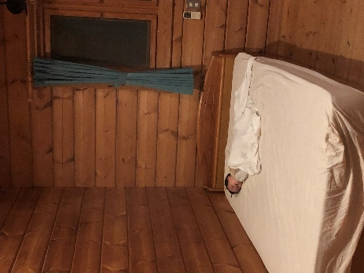
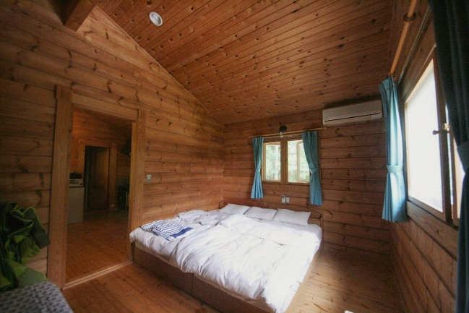

◆大人用にネスプレッソをご用意（1人１杯分のカプセル付）
美味しいコーヒーを飲みながらゆっくりとお過ごしください。
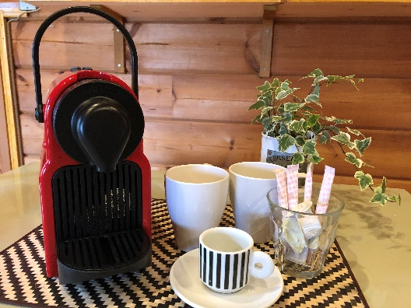

◆中で遊ぶのに飽きたら・・・広いお庭でバドミントンや虫取り、ハンモックで遊んだりもできます。

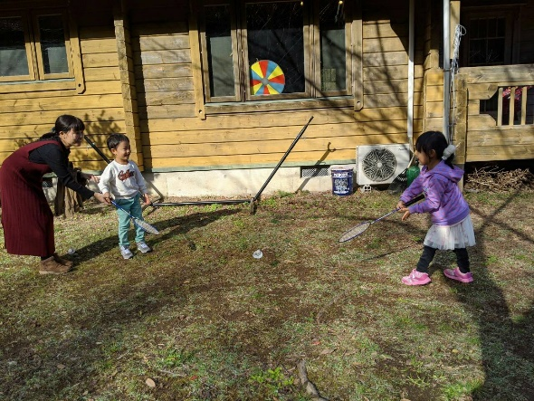
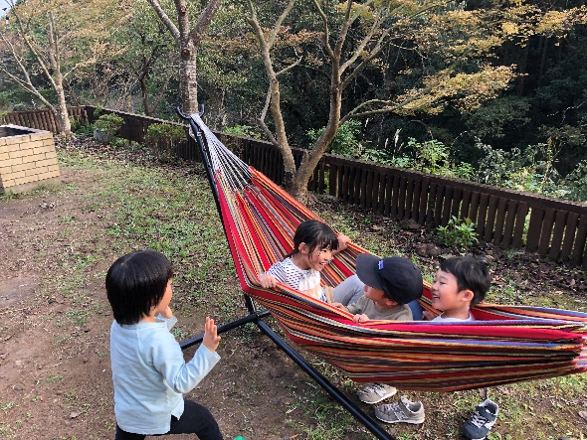

◆駐車場について
駐車場は３台、そして奥のコテージにも２台停めることができます。路上駐車も可能です。

◆ご予約の際には、ご利用日、人数（大人、子供）、ご利用希望時間、お車の台数をご連絡下さい。

◆ご利用の際には、コテージ内にハウスルールがございますので、そちらを必ずご確認下さい。

